1.备注：val 变量的值只能初始化一次，再次赋值会发生错误，var 和 Java 的变量相同，可以随时修改。val 是函数式编程的风格，变量一旦赋值就不要再做修改。
2.运算符重载 ：Scala允许方法调用形式a.fun(b)简写为a fun b。（字符串的+运算实际上就是调用了+方法，从而使得运算符被重载，此外to运算可以生成一个区间集合）
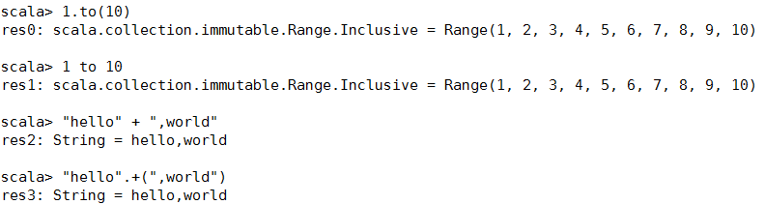
- 赋值运算符(备注：Scala没有提供++和–的预算符，println 是 Scala 预定义导入的标准输出函数，所以可以直接使用)
- for循环：Scala的for循环与Java增强型for循环类似，基本形式是for a <- 集合，a相当于集合的通项元素，用于遍历集合，<-箭头符号类似于Java增强型for循环的冒号，<-表示生成器。(备注：Scala在for循环中对循环变量i的赋值用了“<-”符号，1 to 100指定了一个范围)
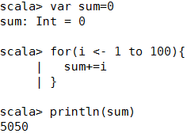
在scala中还有一个和上面的to关键字有类似作用的关键字until，它的不同之处在于不包括最后一个元素。
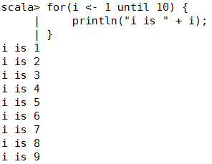
- 函数：在scala中，函数与变量同等地位，函数的定义可以单独定义，可以不依赖于类、接口或者object，而且独立存在，独立使用，并且可以赋值给变量。Spark当中的计算都是用scala函数式编程来做。
- .库函数（在Scala中，_字符是“通配符”，类似Java中的*）
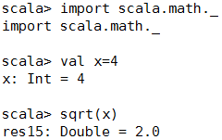
- 自定义函数：函数的定义用 def 开始。每个函数参数后面必须带前缀冒号的类型标注，因为 Scala 编译器没办法推断函数参数类型。Scala 函数定义格式如下：
- def functionName ([参数列表]) : [return type] = {
- function body
- return [expr]
- }
现定义一个求解最大值的函数，用于求两数的最大值。（备注：Scala函数可以没有return 语句，默认返回最后一个值）
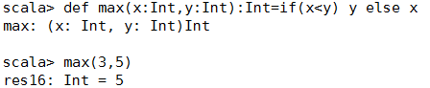
如果函数的参数在函数体内只出现一次，则可以使用下划线代替
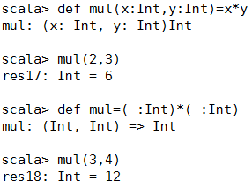
- 可变参数：Scala允许指定函数的最后一个参数可重复。（备注：如果函数没有返回值，可以返回为 Unit，这个类似于 Java 的 void）
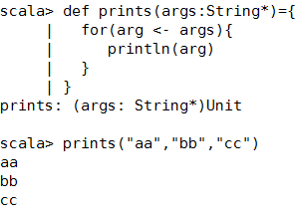
- 函数赋值：可以将一个函数赋值给一个变量：val 变量名 = 函数名+空格+_，这里函数名后面必须要有空格，表明是函数的原型。
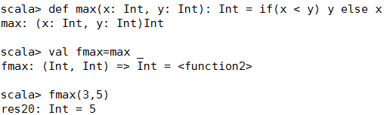
- 匿名函数：匿名函数格式：val 变量名 = （参数：类型） => 函数体
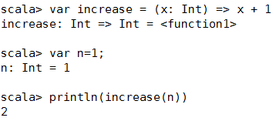
- 高阶函数：可以使用其他函数作为参数，或者使用函数作为输出结果。
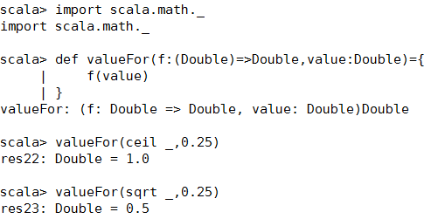
map方法接受一个函数参数，将它应用到数组中的每个元素，返回新的数组。
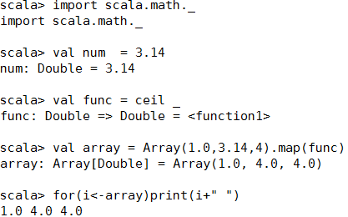
- .闭包：可以简单的认为是可以访问一个函数里面局部变量的另外一个函数。
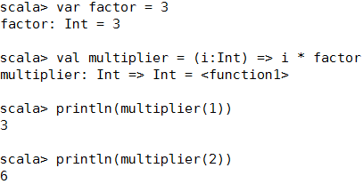
- 柯里化（Currying）函数是将原来接收两个参数的函数转变成新的接收一个参数的函数过程。新函数返回一个以原有第二个参数作为参数的函数。
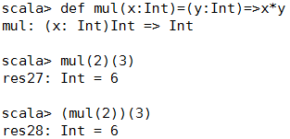
Scala可以简写柯里化函数，如下面例子所示：
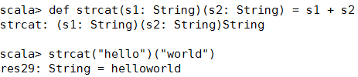
- 字符串
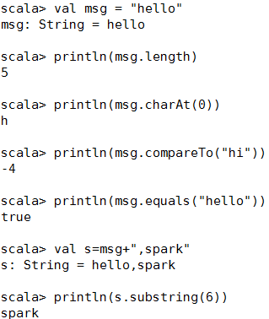
- 数组Array
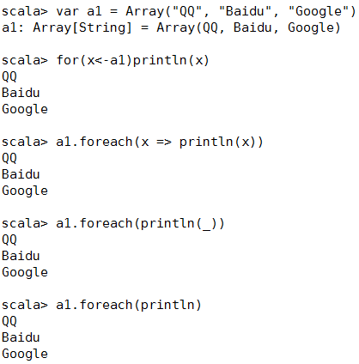
- 数组ArrayBuffer：Array是定长数组，而ArrayBuffer是可变数组。ArrayBuffer对应于Java中的ArrayList。
+=表示在ArrayBuffer尾部添加元素，尾部添加多个元素时用括号包起来。
++=表示追加任何集合。toArray表示将ArrayBuffer转换为Array
toArrayBuffer表示将Array转换为ArrayBuffer
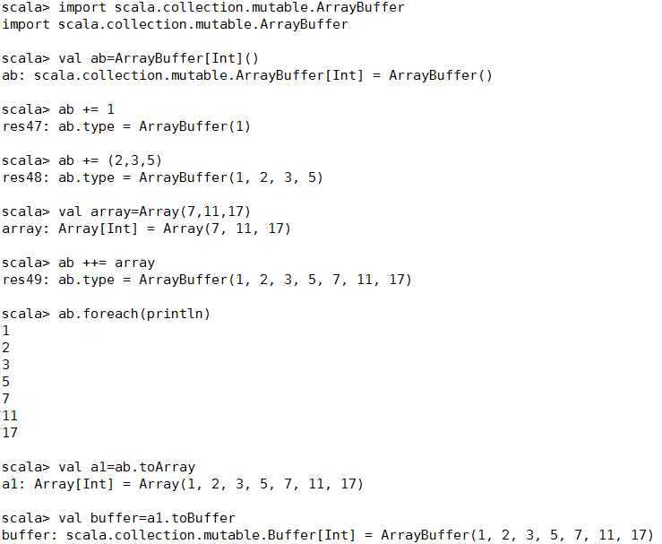
- 列表List：Scala 列表类似于数组，它们所有元素的类型都相同，但是它们也有所不同：列表是不可变的，值一旦被定义了就不能改变，其次列表具有递归的结构（也就是链接表结构）而数组不是。列表的元素类型 T 可以写成 List[T]。
Scala的List，scala.List，不同于Java的java.util.List，总是不可变的（而Java的List可变）。更通常的说法，Scala的List是设计给函数式风格的编程用的。
- val fruit: List[String] = List("apples", "oranges", "pears")
- //通过索引，取第一个无素
- println(fruit(0))
- //取第一个无素
- println(fruit.head)
- //取除第一个元素外剩余的元素，返回的是列表
- println(fruit.tail)
- //取列表最后一个元素
- fruit.last
- //判断是否为空
- println(fruit.isEmpty)
- //列表元素倒置
- fruit.reverse
- //获取前n个元素
- fruit.take(2)
- //取列表的长
- fruit.length
- //遍历每个元素
- fruit.foreach(x => println(x))
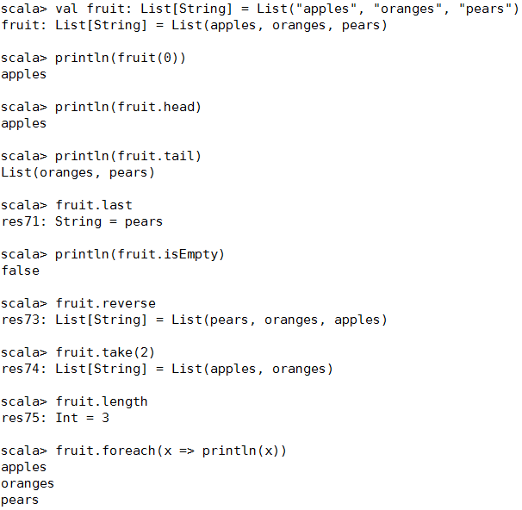
可以使用 ::运算符或 List.::() 方法或 List.concat() 方法来连接两个或多个列表
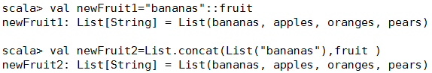
- 元组：与列表一样，元组也是不可变的，但与列表不同，元组可以同时包含不同类型的元素。一旦你已经实例化了一个元组，你可以用点号，下划线和一个基于1的元素索引访问它。
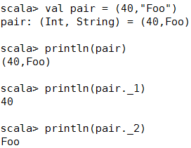
- 映射 Map：是一组键/值对的对象。 任何值都可以根据键来进行检索。键在映射中是唯一的，但值不一定是唯一的。映射也称为哈希表。映射有两种，不可变的和可变的。可变对象和不可变对象之间的区别在于，当对象不可变时，对象本身无法更改。
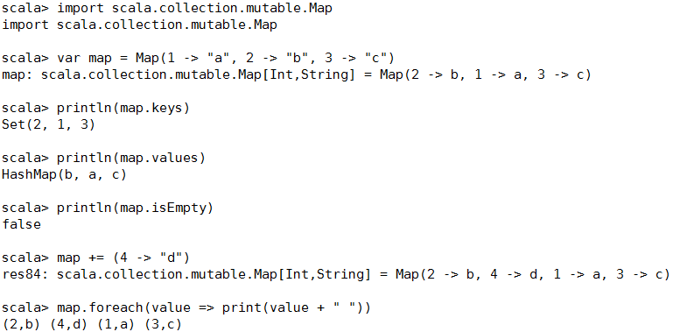
将函数映射到集合
- map函数的用法：将一个函数传入map中，然后利用传入的这个函数，将集合中的每个元素处理，并将处理后的结果返回。
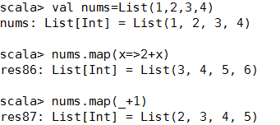
- flatMap与map唯一不一样的地方就是传入的函数在处理完后返回值必须是List，其实这也不难理解，既然是flatMap，那除了map以外必然还有flat的操作，所以需要返回值是List才能执行flat这一步。
